Практическая работа
Модули информационной системы и описание их функций
В рамках разработки информационной системы «Автоматизация начисления заработной платы» была выделена следующая структура модулей, обеспечивающая раздельное выполнение основных функций системы.

1. Модуль учета сотрудников (Employee Management)
Назначение: ведение данных о сотрудниках, должностях и отделах.
Функции модуля:
- Создание, редактирование и удаление сотрудников.
- Хранение информации о должностях и отделах.
- Просмотр списка сотрудников.
Диаграммы для модуля:
- Use Case (варианты использования) 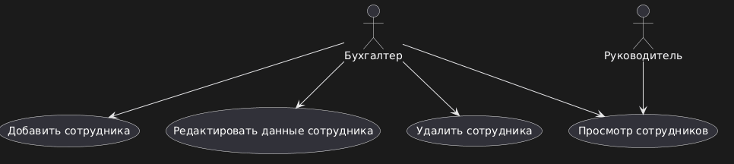
- Class Diagram (классы и их связи) 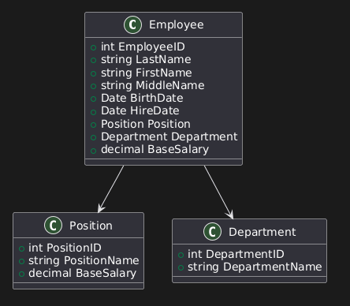

- State Diagram (жизненный цикл сотрудника)
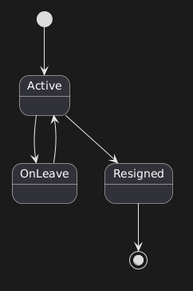
- Sequence Diagram (процесс добавления/редактирования сотрудника) 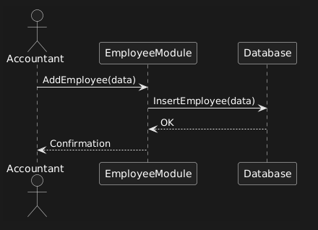
- Data Flow Diagram (движение данных внутри модуля) 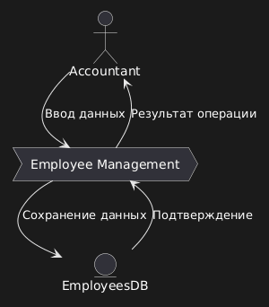

2. Модуль учета рабочего времени (Timesheet Management)
Назначение: регистрация и учет отработанного времени сотрудников.
Функции модуля:
- Ввод табеля учета рабочего времени.
- Редактирование и проверка корректности данных.
- Просмотр табеля сотрудниками и бухгалтерией.
Диаграммы для модуля:
- Use Case
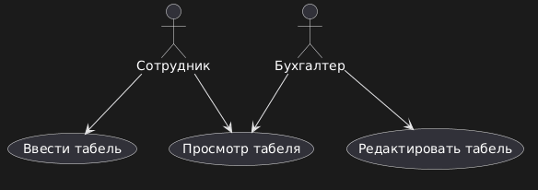
- Class Diagram
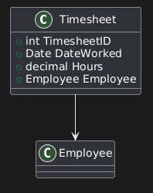

- State Diagram
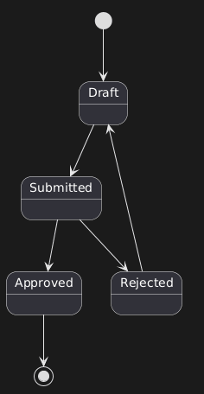
- Sequence Diagram
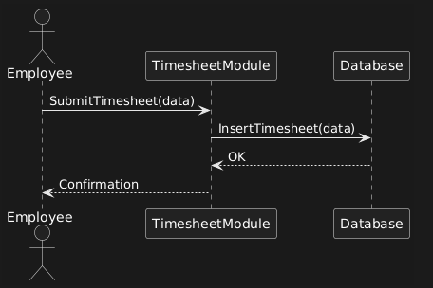

- DFD
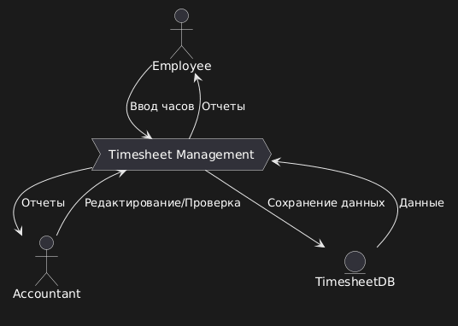

3. Модуль расчета заработной платы (Payroll Calculation)
Назначение: автоматический расчет заработной платы с учетом окладов, премий и удержаний.
Функции модуля:
- Расчет зарплаты за выбранный период.
- Применение удержаний и налогов.
- Формирование итоговых сумм для выплат.
- Просмотр расчетов пользователями и бухгалтерией.
Диаграммы для модуля:
- Use Case
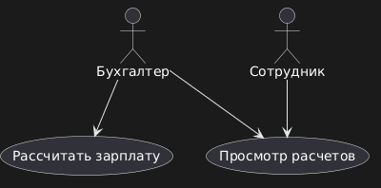
- Class Diagram
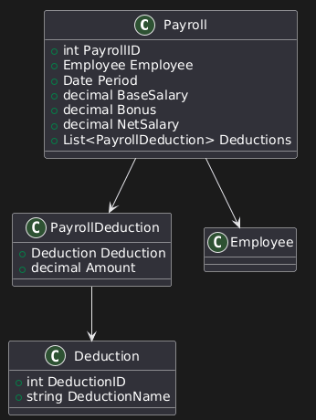

- State Diagram
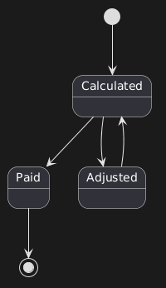
- Sequence Diagram
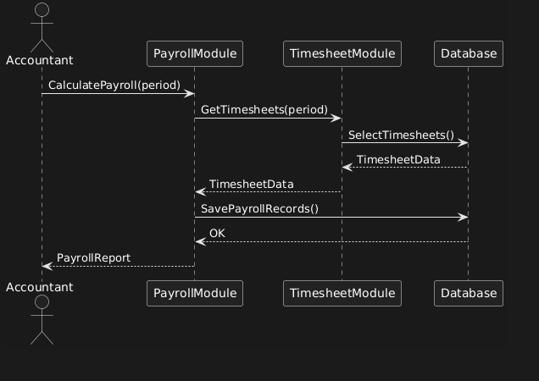
- DFD
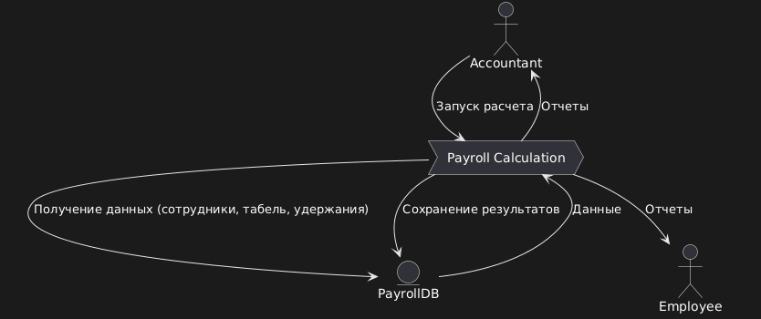

4. Модуль учета удержаний (Deductions Management)
Назначение: ведение информации об удержаниях и их привязка к начислениям.
Функции модуля:
- Добавление, редактирование и удаление удержаний.
- Хранение справочника удержаний.
- Привязка удержаний к конкретным расчетам зарплаты.
Диаграммы для модуля:
- Use Case
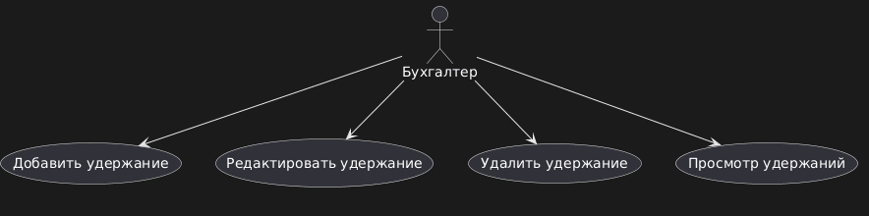
- Class Diagram
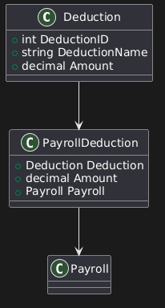
- State Diagram
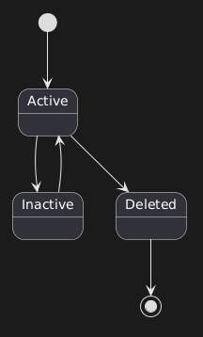
- Sequence Diagram
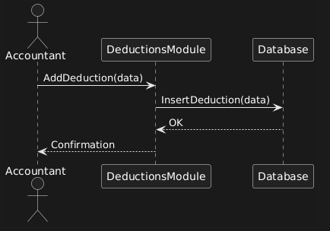
- DFD
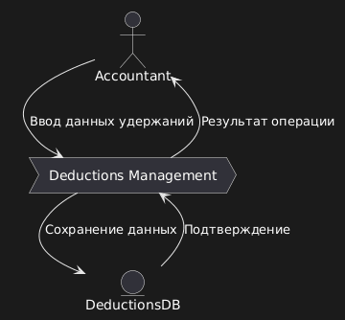

5. Модуль формирования отчетов (Reporting)
Назначение: генерация отчетов и расчетных листков для сотрудников и руководства.
Функции модуля:
- Формирование расчетных листков.
- Создание отчетов по фонду оплаты труда.
- Просмотр и экспорт отчетов.
Диаграммы для модуля:
- Use Case
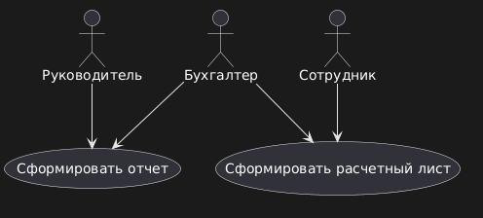
- Class Diagram
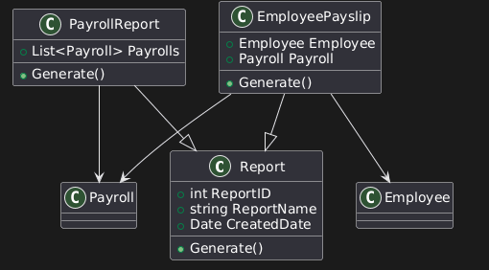

- State Diagram
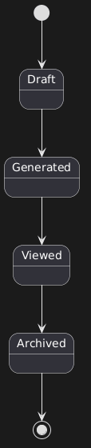
- Sequence Diagram
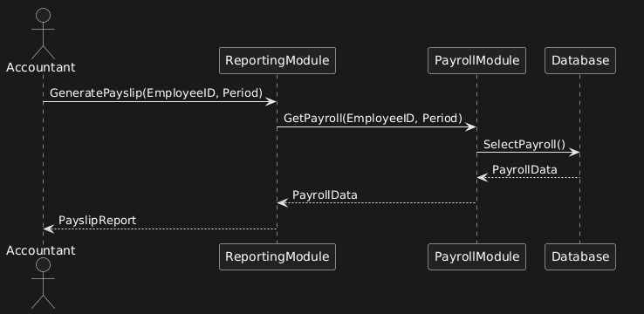

- DFD
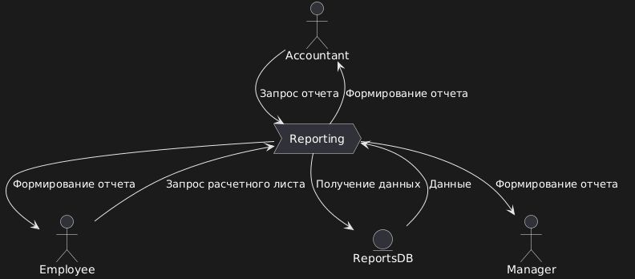

6. Модуль администрирования (Administration)
Назначение: управление пользователями и настройками системы.
Функции модуля:
- Создание и удаление пользователей.
- Настройка прав доступа.
- Настройка параметров работы системы.
Диаграммы для модуля:
- Use Case
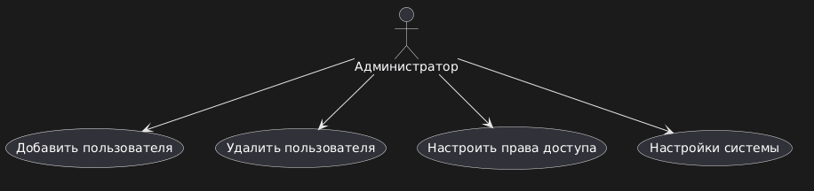
- Class Diagram
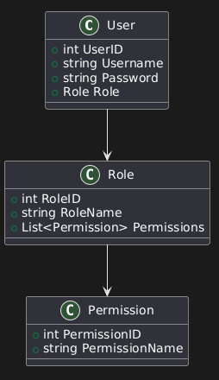
- State Diagram
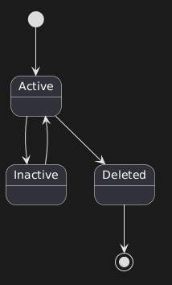
- Sequence Diagram
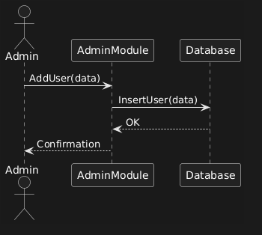
- DFD
